КОУ ДОД «Дом детского творчества»
Любинского муниципального района

Урок духовно-нравственного воспитания

Автор: Якунина Людмила Александровна,
педагог дополнительного образования

р.п.Любинский, 2011
Урок посвящен раскрытию понятий «благословение», «благодать».
На уроке ребята познакомятся с поэмой «Давид и Голиаф», написанной автором по мотивам библейского сказания. Автор рассказывает о героическом эпизоде из жизни будущего царя израильского государства, Давида (царствовал 40 лет, ок. 1005 — 965 г. до н. э.), который стал неотъемлемой частью мировой художественной культуры, источником вдохновения живописных, скульптурных и музыкальных образов.
Юный Давид предстает перед читателем человеком смелым, отважным, верящим в победу добра и справедливости.

Тема: «Не в силе Бог, а в правде»
Цели:
- Знакомство с понятиями «благословение», «благодать»;
- Развитие умения воспринимать и анализировать художественное слово;
- Формирование нравственной позиции, воспитание чувства патриотизма, любви к ближнему.

Задачи:
- познакомить с понятиями «Благословение», «Благодать» на примере библейского сказания о Давиде и Голиафе и притчи «Чудесная сила»;
- Развивать навыки выразительного чтения и анализа художественного текста;

Ход урока
I. Организационный момент.
Звучит музыка. Г.Ф.Гендель, Пьеса для органа и трубы.
1) Чтение молитвы
Господи, благослови
Жить нам в мире и любви,
Твою волю исполнять,
Кто нас старше – почитать,
Быть послушными всегда
И не злиться никогда.

II. Беседа
- Можете ли вы назвать самую известную в мире книгу, имеющую тысячелетнюю историю и переведенную на самое большое количество языков в мире?
(Примерные ответы детей: Это Библия — вечная книга, так как она говорит об отношениях Бога и человека, в ней содержится история создания человека и прихода Иисуса Христа, библию знают все, потому что это главная книга верующих христиан.)

- Из каких книг состоит Библия?
(Ветхий Завет (жизнь еврейского народа до рождения Христа) и Новый Завет (рождение, жизнь и смерть Иисуса Христа).

- Что означает слово “Библия”?
(Книга, свиток)

Слово учителя:
Сегодня мы поговорим с вами о таких понятиях, как «благословение», «благодать». Чтобы лучше понять, что же означают эти слова, мы познакомимся с историей Ветхого Завета о том, как Давид победил Голиафа. Так кто же такой Давид?
История Давида
Давид был младшим из восьми сыновей Иессея.
Он был белокур, красив, румян, силён, красноречив и хорошо играл на лирах. Будучи пастухом (он пас овец своего отца), Давид показал себя человеком надёжным и смелым, защищая своих овец, побеждал льва и медведя.
Бог, отвергнув царя Саула за непокорность, послал пророка Самуила помазать Давида в присутствии его отца и братьев как будущего царя, сказав только, что будущий царь – сын Иессея.
Пророк принимает за избранника каждого сына, которого ему подводит хозяин дома, но избранник — Давид, самый младший сын, пасущий стада овец, — появляется в самый последний момент.
Но Господь говорит: «...не смотри на вид его и на высоту роста его; Я отринул его; Я смотрю не так, как смотрит человек; ибо человек смотрит на лицо, а Господь смотрит на сердце».
Увидев Давида, пророк исполнил Божественное повеление, провел обряд помазания, и с тех пор Дух Господень почил на Давиде.

III. Выразительное чтение наизусть поэмы «Давид и Голиаф»
Звучит музыка. Л. Бетховен Симфония №3. Финал.
На фоне музыки дети читают наизусть поэму.

Мы расскажем вам, миряне,
Православны христиане,
Как Давид, сын Иессея, честь народа защитил,
Голиафа победил.

Всё придумали не сами,
В книге царств о сем читали.
Как войска филистимлян, вдруг решили воевать,
Иудеев наказать. Выгнать бедных из домов,
Превратить в своих рабов.
Вот пришли они к Сокхофу и стояли на горе,
А Саул стоял напротив и готовился к войне.
Вдруг из вражеского стана вышел грозный Голиаф.
Он огромного был роста, и броня свисала с плеч,
Впереди оруженосец нес его огромный меч.
Стал кричать вассал надменный
Иудеев презирать
И на смертный бой сразиться
Смельчака стал вызывать:
«Если среди вас найдется,
Кто в бою убьет меня,
Будем вашими рабами,
Говорю вам это я!»

«Что же, трусы, вы стоите
Поскорее в бой вступите!»
Так кричал он сорок дней,
Кичась силою своей.

Страх сковал израильтян,
Больно грозен был смутьян.
Лишь услышав страшный рык,
Убегали в тот же миг.
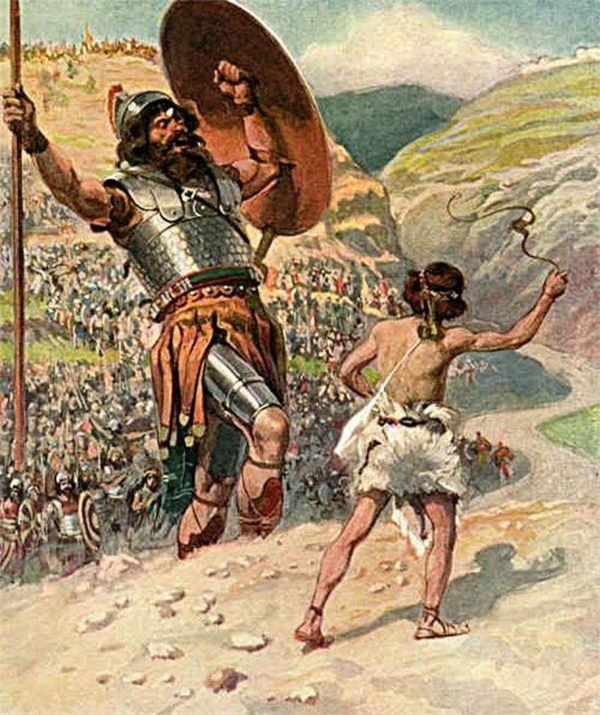
Голиаф свой меч всё носит,
Божье воинство поносит.
Тут сказал Давид Саулу:
«Пусть я лучше жив не буду,
Голиафу отомщу, я обиды не прощу!»

«Его силы непомерной
Я нисколько не страшусь.
Бог Израиля со мной,
В битву я, и он со мной!
Я сражал и льва и змея,
И медведя я бивал,
А Господь меня в тех схватках
Никогда не оставлял».
Возражал Саул Давиду,
Уговаривал его,
Но Давид был непреклонен
И добился своего.
Одевал Саул Давида:
Шлем на голову надел,
Меч вручил ему огромный и тяжёлую броню.
А Давид вдруг словно сник,
К ноше этой не привык.
Сбросил он сию броню, палку в руки взял свою,
Пращ легчайший. Пять камней
Из ручья достал скорей.
Положил он всё в суму и пошёл навстречь врагу.

Рассмеялся Голиаф:
«Что ж на бой идёшь ты так,
Будто гонишь двух собак?
Проклят будь ты, иудей, вместе с палкою своей!»

«Я тебя сейчас срублю,
Словно пальму на корню.
Будешь ты зверям и птицам
Пропитанием сторицей».
«Ты с копьем, щитом пришел.
Опоясался мечом.
Я ж убью тебя камнем, Бог поможет мне и в том.
Силы много у тебя,
Правды – капля лишь одна!»

Быстро камень Давид взял,
Голиафу в лоб вогнал.
Рухнул сразу великан,
Словно угодил в капкан.
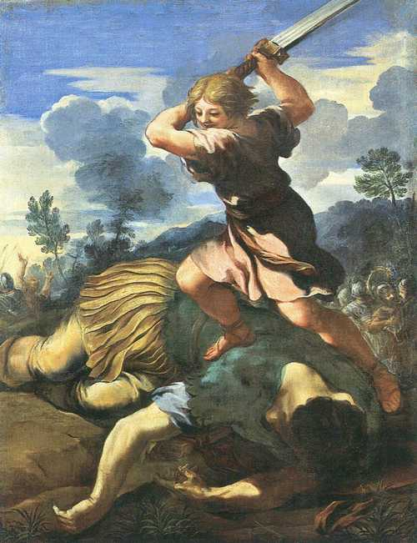
Итальянский живописец Пьетро да Кортона (1596-1669)
А Давид весь засиял,
На груди врага стоял.
Вырвав меч у Голиафа, он отсек ему главу.
В страхе вражья рать бежала не во сне, а наяву.

Поднялись израильтяне и погнались за врагом.
Все Давида величали, на кимвалах прославляли.
Видно правда говорится:
«Дело мастера боится».

«Не в силе Бог, а в правде». Аминь!

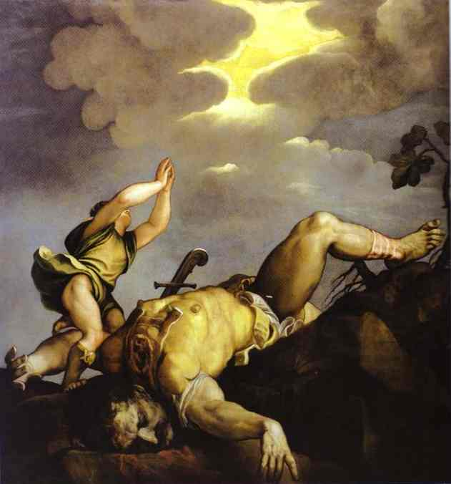
Итальянский живописец Тициан. Давид и Голиаф. 1540 год.

Беседа
- Что хотели войска филистимлян? (выгнать бедных из домов, сделать рабами)
- Опишите Голиафа (огромный рост, броня свисала с плеч…, грозный)
- Назовите черты характера, которые были присущи Голиафу? (хвастливость, самоуверенность, наглость, пренебрежение к другому народу)
- Кто защищал честь иудейского народа? (Давид)
- Что помогло ему принять это решение? (любовь к родине, вера в Бога)
- Назовите черты характера, свойственные Давиду (Храбрость, бесстрашие, отвага, сражал и льва и медведя, и змея)
- Кто помогал в этих схватках Давиду? (Бог)
- Как вы понимаете слова: «Не в силе Бог, а в правде»?
- Кто автор этих слов? (Александр Невский)
- Какие подвиги совершил А. Невский?
Вывод: во все времена люди любили героев: юный Давид из Ветхого Завета, Святой преподобный А. Невский. Они вступали в бой с верой в Бога, его заступничество, помощь и вера в него помогала им. Давиду также, как и А.Невскому в борьбе с врагом помогало благословение Бога.
IV. Развитие понятий «Благословение», «Благодать»
1. Так что же означают слова «благословение», «благодать»?
Благодать – это необходимая помощь Божия в нашей жизни. Мы с вами счастливые, потому что получили этот бесценный дар при Крещении, и теперь наша задача – не лишиться этого богатства.
А поэтому все надо делать по воле Божией. А как узнать, угодно ли это дело Богу?
Во-первых, наша совесть всегда нам подсказывает, что есть добро, а что – зло.
Во-вторых, надо учиться все делать с благословением.
В этом для вас нет ничего необычного. Вы ведь всегда спрашиваете разрешения у родителей куда-то пойти, пригласить к себе друзей, просто, уходя во двор, произносите: «Мама, я пошел!» «Иди с Богом», - говорит мама. Это и есть родительское благословение.
В старину обычным делом было для детей обратиться к отцу или к маме со словами: «Благослови, матушка (или батюшка)»
Преподобный батюшка Серафим Саровский на монашеский путь, прежде всего, попросил благословения у своей матери Агафьи. Она благословила его большим крестом, который он не снимал всю свою жизнь.
Тот крест, от матери врученный,
Он на груди своей носил.
Великий дар благословенный!
Как жил с ним, так и с ним почил.
(Из книги «Добрый батюшка Саровский»)
В храме в конце службы все подходят к священнику и целуют крест. Это уже священническое благословение. Само слово состоит из двух слов: «благой» и «слово», значит, это доброе, хорошее слово, напутствие на доброе дело.
Подумаешь, слово! – скажут некоторые. Но они не знают, что Бог сотворил весь мир из ничего одним своим Словом. А в слове священника – благодать Самого Господа, а значит, помощь.
Чтобы правильно взять благословение у священника, нужно сложить руки крестообразно. Правую на левую и скромно попросить: «Благословите, батюшка!» Потом можно объяснить, на что вы берете благословение. Когда батюшка вас благословит, надо поцеловать ему руку это тоже некоторым, кажется, странным. На самом деле, целуя руку священника, мы припадаем к невидимой руке Самого Господа Иисуса Христа.
И последнее. Если нет рядом ни священника, ни мамы с папой, а нужно принять важное решение, или предстоит нелегкое дело, всегда можно начать его со словами «Господи благослови!» и перекреститься. Кстати, такая добрая привычка может избавить нас от неверных или глупых поступков. Не будете же вы говорить святые слова перед тем, как подразнить кого-то, подставить подножку, обмануть.
Вот так, мои дорогие дети, мы с вами потихоньку будем подниматься по лесенке благочестия.
Благослови вас Господь!

2. Чтение стихотворения Евгения Санина «Благодать»
Что такое благодать?
Я давно хотел бы знать,
Для чего она дается,
И кто может ее дать?

В благодати – помощь Божья,
Чтоб нам справиться с врагом,
Ленью, злобой, страхом, ложью
И любым другим грехом!
3. Кто, ребята, из вас может рассказать какую-либо историю, подтверждающую, что любое трудное дело может оказаться посильным, если будет на то благословение?
«Чудесная сила»
Один христианский подвижник, по имени Врох, решил уйти от людей, чтобы можно было молиться без помех. За городом он нашел пустынное место и принялся устраивать себе жилище. Но ему нечем было покрыть крышу. Однажды, придя в город, он оказался возле дома знакомого богача, который сидел у ворот. Врох попросил: «Анатолий, я хочу сделать деревянную кровлю для моей хижины. Прости меня, но нет ли у тебя немного подходящего материала?»
Однако горожанин был очень скуп, и потому с усмешкой показал на огромное бревно, лежащее перед домом. Бревно было приготовлено для грузового корабля. Богач отлично знал, что такой колоссальный ствол в одиночку даже приподнять невозможно. Но монах не подал виду, что понял насмешку над собой. Он сказал:
– Благослови, и я подниму его.
– Благословен Господь! – сказал Анатолий, а сам с презрительным любопытством стал наблюдать, как будет мучиться Врох.
Но вдруг, взявшись за бревно, монах без труда поднял его с земли на плечи и отправился к своему жилищу.
– Оно твое! – закричал ему вслед богач, вытаращив глаза, настолько был он поражен чудесной силой, которою наделил Господь тщедушного монаха.
Так Господь наградил веру монаха и посрамил скупого горожанина.

4. Выразительное чтение наизусть
С помощью Божьей –
Все лучше выходит.
Если опасность –
То мимо проходит,
Горькое с Богом –
Сладким становится,
Плод наливается,
Рыбица ловится.
Груз, если тяжкий –
Легко поднимается,
С помощью Божией –
Все получается.
(Александр Худошин)
V. Итоги урока

- Что нового вы узнали на уроке?
- Что значит получить «благословение», «благодать»?
- Какими качествами должен обладать каждый из нас?

- Домашнее задание

Нарисовать рисунок на тему: «Добро побеждает зло»

Использованная литература
- Якунина Л.А. Давид и Голиаф. Поэма
- Божий лучик //Детский православный журнал для детей от 7 до 12 лет.
В качестве иллюстраций использованы материалы с сайта http://smallbay.ru

Автор поэмы и разработки урока:
Якунина Людмила Александровна,
педагог дополнительного образования
КОУ ДОД «Дом детского творчества»
Любинского района Омской области

Техническая поддержка:
Урусова Светлана Петровна,
учитель русского языка и литературы
МКОУ «Любинская СОШ №2»

